*args e **kwargs em funções

*args

Antes de mais nada, ele não precisa se chamar args, mas precisa ter o *! poderia muito bem ser *some_list ou *xyz. O nome “args” é uma convenção.

Imagine uma função em que você precise imprimir o nome de um país e quantas copas do mundo ele ganhou: A Espanha tem 1 título, o Brasil tem 5…

Podemos fazer assim:

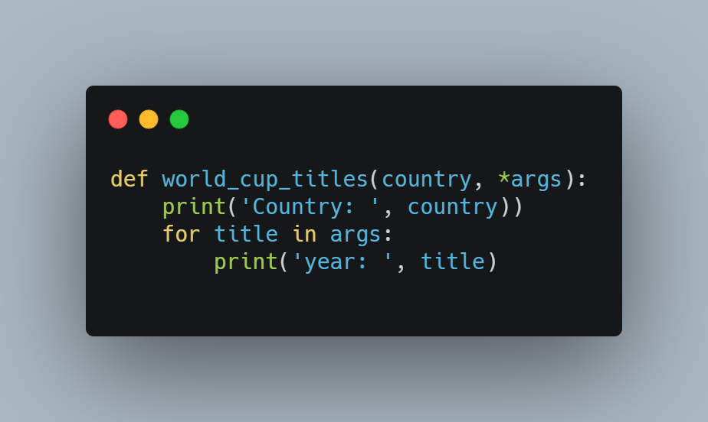Observe que na função, iteramos sobre args, exibindo cada título passado e que o fato de ser possível iterar sobre uma lista de argumentos nos dá a flexibilidade que precisamos para o nosso caso.

**kwargs

Antes de mais nada, ele não precisa se chamar **kwargs**, mas precisa ter os **! poderia muito bem ser **\*\*some_dict ou **xyz**. O nome “**kwargs**” é uma convenção.

Agora imagine uma situação em que você precise passar diferentes argumentos, talvez para diferentes propósitos. Como ficaria?

Usaremos uma função de cálculo de preço como exemplo. Nela, teremos dois argumentos opcionais, **discount e tax_percentage**:

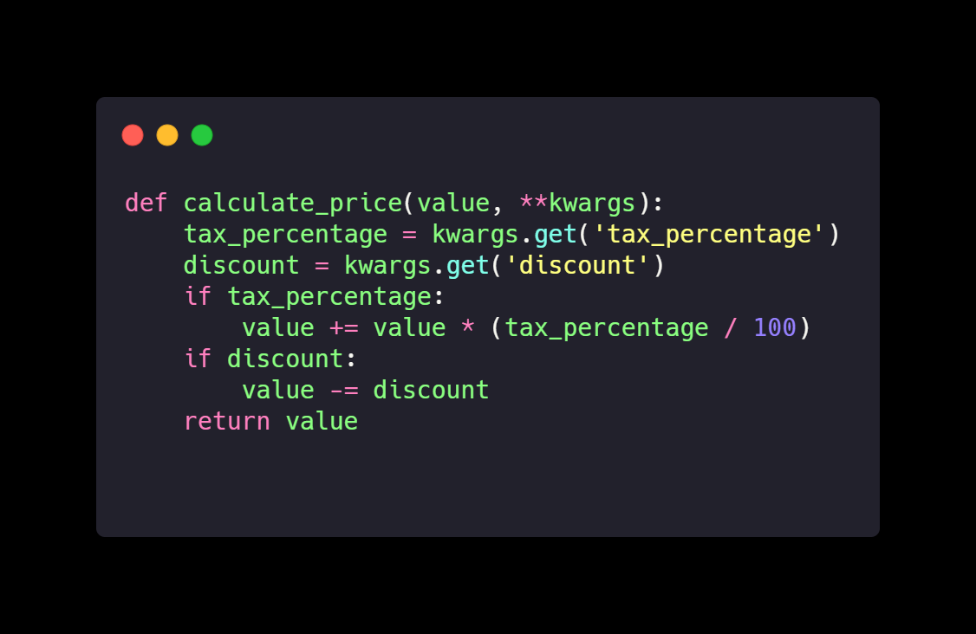

Já que os argumentos são opcionais, podemos calcular o preço final de um produto sem desconto ou impostos:

>>> final_price = calculate_price(100.0)

>>> print(final_price)

100.0

Mas também podemos aplicar um desconto a ele:

>>> final_price = calculate_price(100.0, discount=5.0)

>>> print(final_price)

95.0

Ou adicionar um imposto:

>>> final_price = calculate_price(100.0, tax_percentage=7)

>>> print(final_price)

107.0

Ou ainda, aplicar um desconto e adicionar um imposto:

>>> final_price = calculate_price(100.0, tax_percentage=7, discount=5.0)

>>> print(final_price)

102.0